**Звіт**

Автор: Момот Р.Є. КІТ-119а

Дата: 7 листопада 2020

# Лабораторна робота №4. Структури. Макроси

***Мета.*** набути практичних навичок складання, налагодження та виконання програм з використанням структур, написаних мовою ассемблера для платформи х64 в середовищі masm64.

набути практичних навичок складання, налагодження та виконання програм з використанням макросів, написаних мовою ассемблера для співпроцесора платформи х64 в середовищі masm64.

Хід роботи

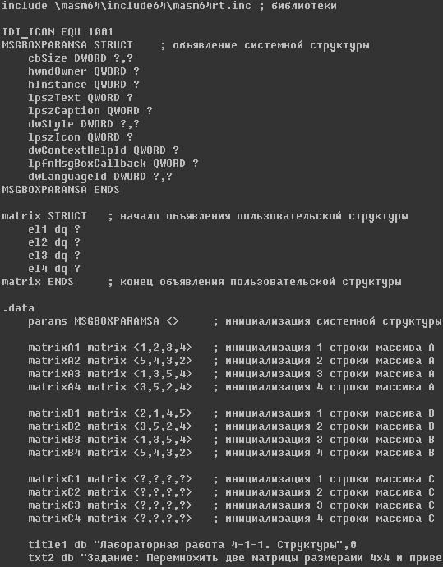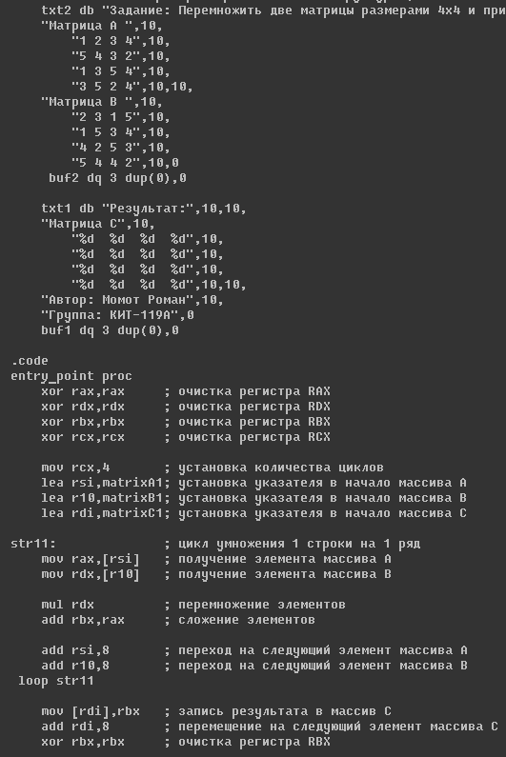 Iндивiдуальне завдання 1: Перемножити дві матриці розмірами 4х4 і привести результуючу.

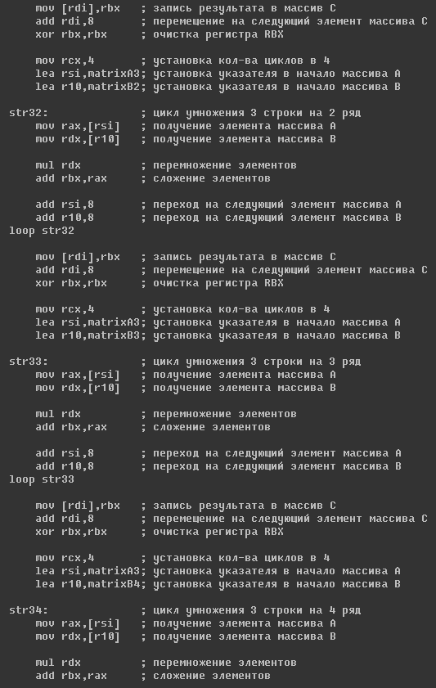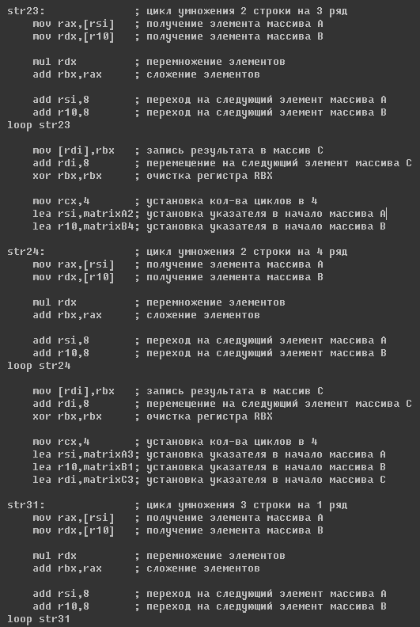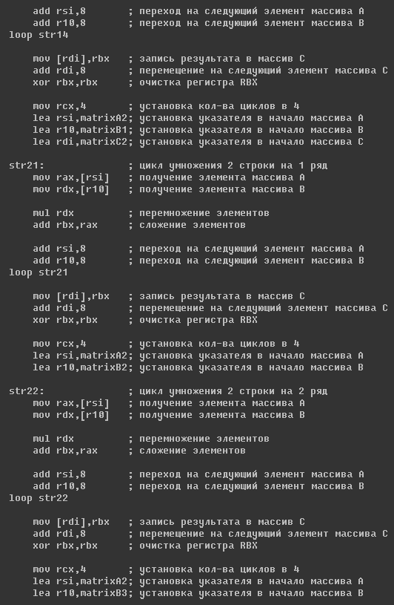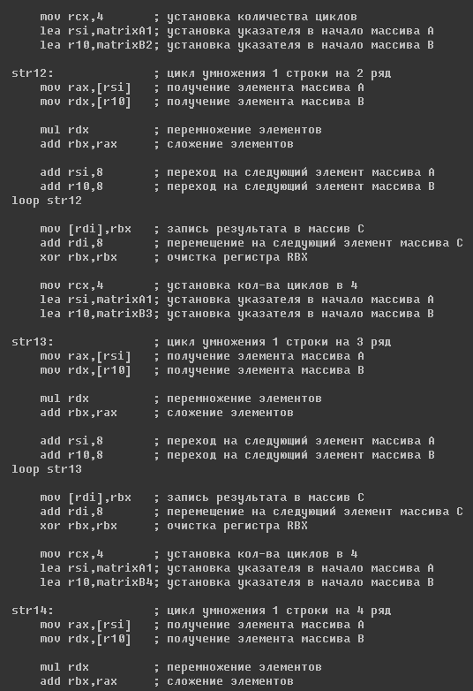

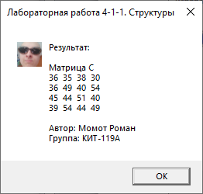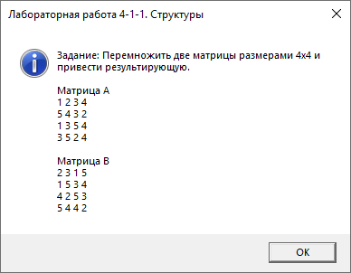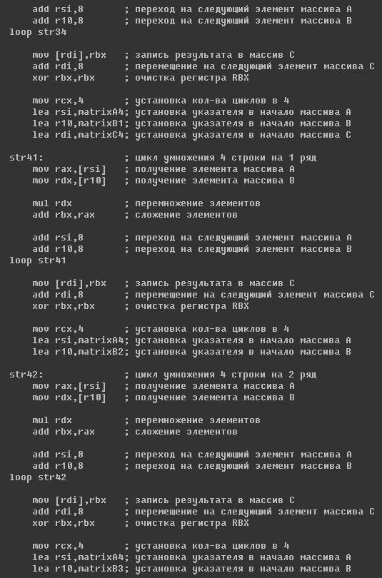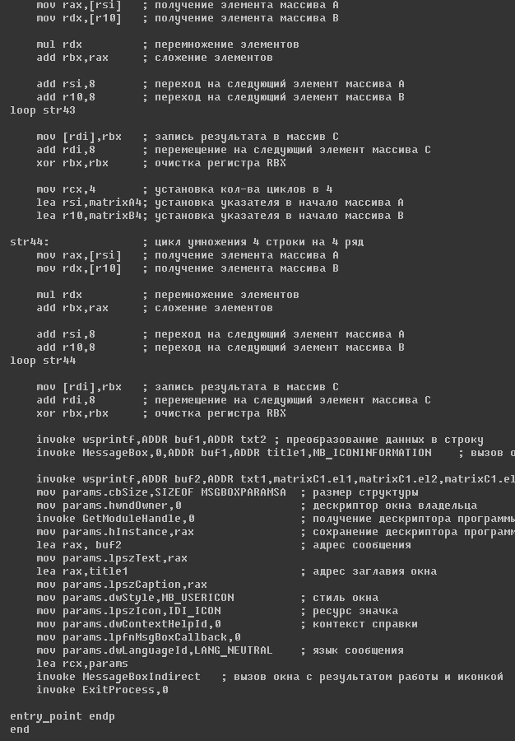

Рис 4.1 Код програми обчислення виразу та результат роботи програми 1

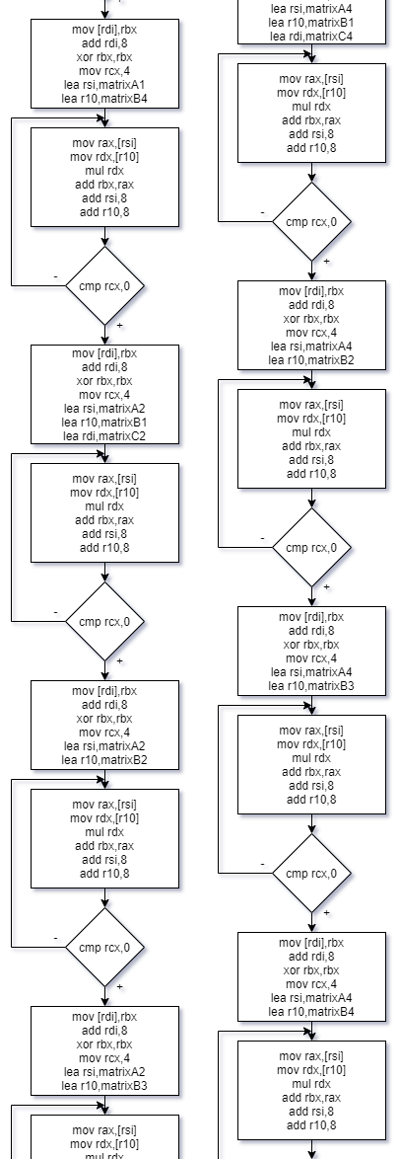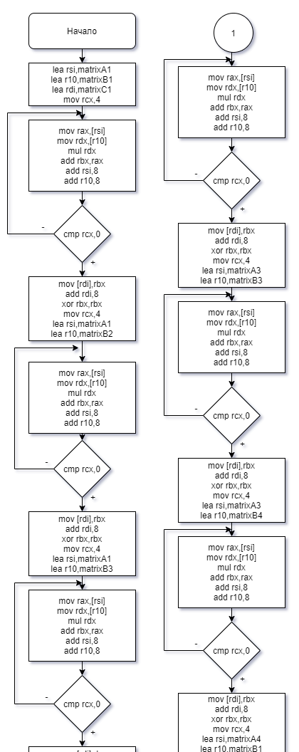

Рис 4.2 Алгоритм роботи програми

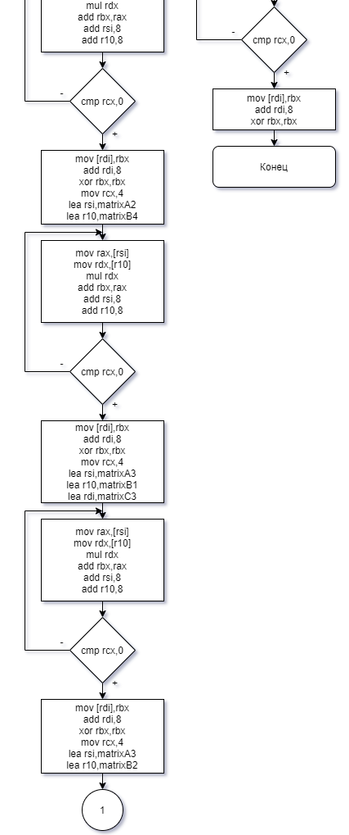

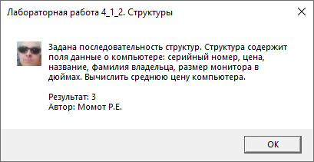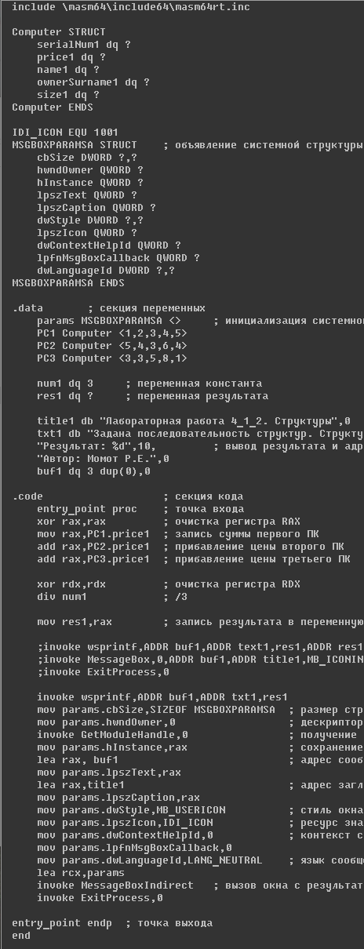Iндивiдуальне завдання 2: Задана послідовність структур. Структура містить поля дані про комп'ютер: серійний номер, ціна, назва, прізвище власника, розмір монітора в дюймах. Обчислити середню ціну комп'ютера.

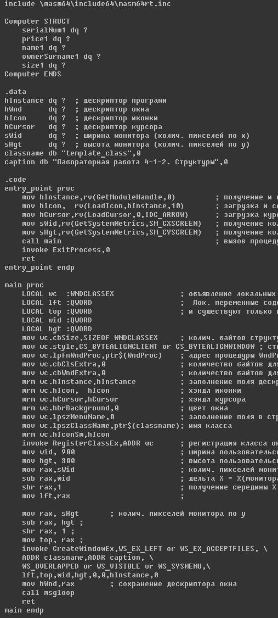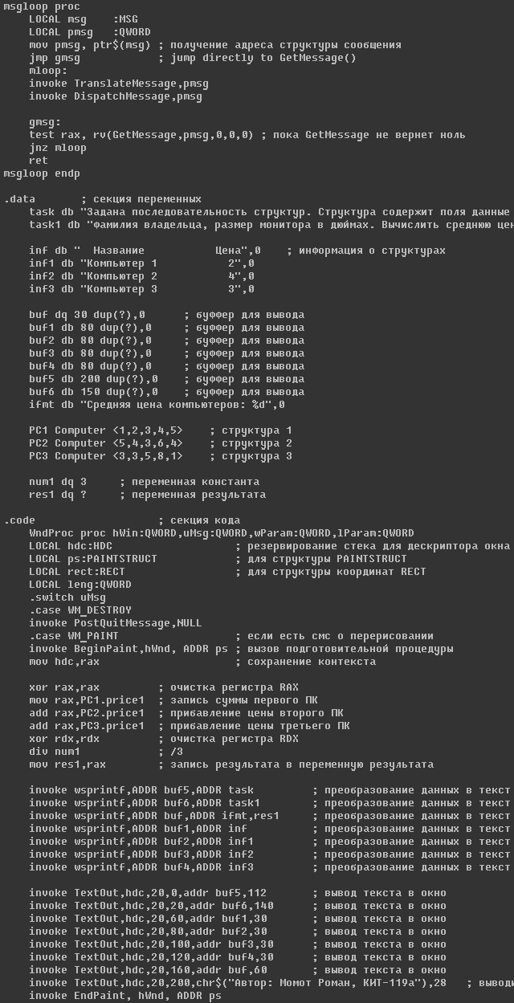

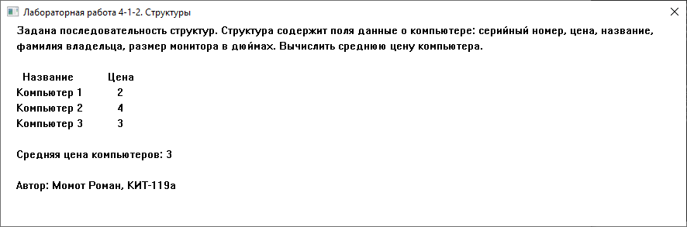

Рис 4.3 Код програми обчислення виразу та результат роботи програми 3

Iндивiдуальне завдання 3: написать на ассемблере программу вычисления одного из выражений, в котором одна из переменных изменяется несколько раз:

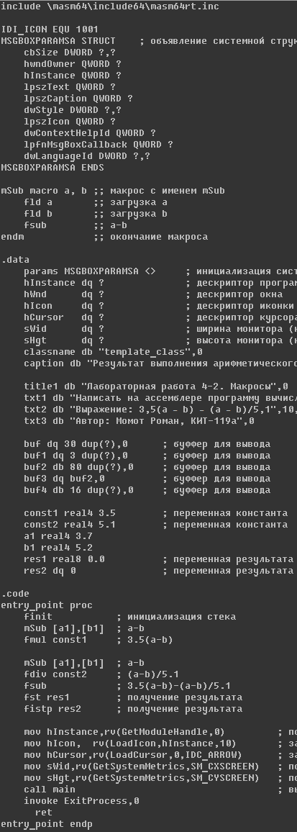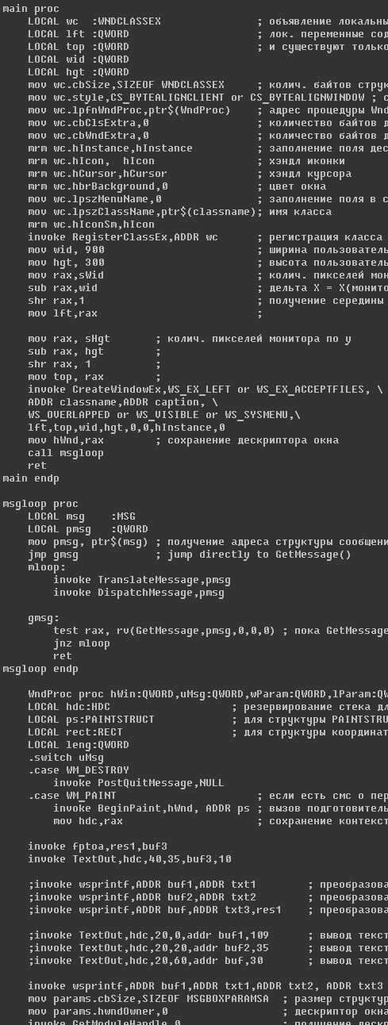3,5(a–b) – (a – b)/5,1

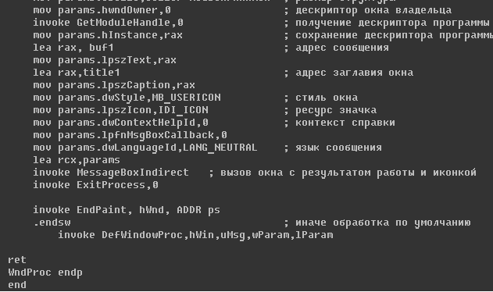

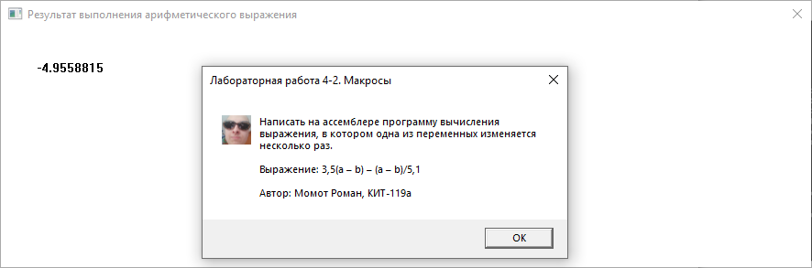

Рис 4.4 Код програми обчислення виразу та результат роботи програми 3

Висновки

При виконанні даної лабораторної роботи було набуто навичок по роботі з структурами та макросами.

Програми протестовані та виконуються без помилок.